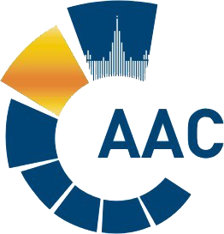 | САМОРЕГУЛИРУЕМАЯ ОРГАНИЗАЦИЯ АУДИТОРОВ  АССОЦИАЦИЯ «СОДРУЖЕСТВО»  член Международной Федерации Бухгалтеров (IFAC)  (ОГРН 1097799010870, ИНН 7729440813, КПП 772901001) | 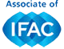
119192, г. Москва, Мичуринский проспект, дом 21, корпус 4.
т: +7 (495) 734-22-22, ф: +7 (495) 734-04-22, www.auditor-sro.org, info@auditor-sro.org

ПОВЕСТКА ДНЯ
Комитета по аудиту общественно значимых организаций

Дата проведения - 03 сентябрь 2021 года
Начало заседания - с 10.00 до 13.00
Форма проведения заседания – очная (дистанционно)

№ | Вопрос | Докладчик
1 | Взаимодействие с АНО «ЕАК» | Сопредседатель КАО  Романова С.И.
2 | О необходимости создания новых Комитетов в связи с принятием изменений в Федеральный закон 307 -ФЗ «Об аудиторской деятельности» и наделением СРО дополнительных функций. | Генеральный директор СРО ААС  Носова О.А.
3 | Обсуждение проектов ЛНА по ВККР СРО ААС: Правила организации ВККР, Порядок расчета целевого взноса и выписку и решения Комиссии по контролю качества. | Председатель Комиссии по контролю качества  Кобозева Н.В.
4 | Новое в законодательстве. Реестр Деклараций | Сопредседатель КАО  Буян И.А.
5 | Утверждение плана работ на второе полугодие 2021 года | Сопредседатель КАО  Буян И.А.
6 | Разное

